**黑龙江哈尔滨平房区2020-2021学年第一学期期末试卷八年级物理试题**

**一、单项选择题（每小题3分，共36分）**

1.下列估测最接近实际的是（ ）

A.物理课本的长度约为 B.人的正常体温约为25℃

C.课间眼保健操的时间约为5分钟 D.一只家鸡的质量约为

2.“小小竹排江中游”和“巍巍青山两岸走”选择的参照物依次是（ ）

A.青山，竹排 B.竹排，青山 C.江水，河岸 D.青山，河岸

3.在“模仿秀”节目中，演员模仿歌唱家唱歌时，主要是模仿歌唱家声音的（ ）

A.音调 B.响度 C.音色 D.频率

4.关于声现象，下列说法正确的是（ ）

A.只要物体振动，我们就能听到声音

B.利用超声波可以测出地球离月球的距离

C.声音在空气中的传播速度比在液体中快

D.城市路旁设有隔声板是在传播过程中减弱噪声

5.下列现象中，伴随着物态变化，以下分析正确的是（ ）

A.酒精擦在皮肤上感觉凉爽是升华现象

B.春天，冰雪消融是液化现象

C.冬天，晾在室外冰冻的衣服也会干是汽化现象

D.寒冬，窗玻璃上出现冰花是凝华现象

6.如图所示的四种情景中，属于光反射的是（ ）

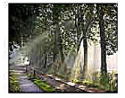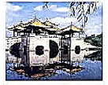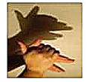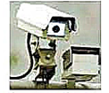

A.透过树林的阳光 B.倒映在湖中的亭桥 C.手影 D.监控设备拍照

7.下列关于光说法中正确的是（ ）

A.夜晚，人们看到皎洁的明月挂在天空，可以判断月亮是光源

B.在不同座位上的观众都能观看到屏幕上电影里情景画面，是由于屏幕发生了漫反射

C.实像和虚像的成像原理相同

D.光的三原色是红、绿、黄

8.下列四幅图中，能正确表示近视眼成像情况和矫正做法的是（ ）

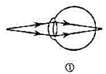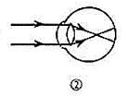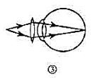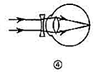

A.①③ B.①④ C.②③ D.②④

9.密度知识与生活联系非常紧密，下列关于密度的一些说法中正确的是（ ）

A.冰与水的密度相等

B.铁的密度比铝的密度大，表示铁的质量大于铝的质量

C.乒乓球不慎被挤瘪但无破损，球内气体密度变大

D.为减轻质量，比赛用自行车采用强度高、密度大的材料制造

10.如图所示是某同学发明的太阳能净水器，对照图示分析，污水被净化先后发生的物态变化是（ ）

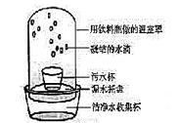

A.汽化 液化 B.液化 汽化 C.熔化 液化 D.升华 液化

11.在直跑道上，甲、乙两辆遥控小车在同一起点向同方向运动，两车运动的图象如图所示，下列判断正确的是（ ）

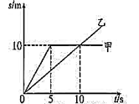

A.在内甲车的速度

B.在内乙车的速度是

C.时两车的速度相等

D.时乙车超过甲车

12.在测量牛奶的密度实验中有下列步骤，其中没有必要的步骤（ ）

A.测烧杯和牛奶的总质量

B.将一部分牛奶倒入量筒中，并读出示数

C.测出此时量筒和牛奶的总质量

D.测倒出牛奶后烧杯和剩余牛奶的总质量

二、非选择题（13—28题，共计64分）

13.（2分）如图所示，该停表的所表示的时间为_______，该铅笔的长度为_______。

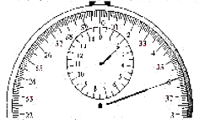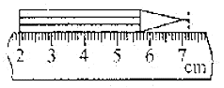

14.（2分）2020年11月24日我国用长征五号运载火箭成功地发射嫦娥五号探测器，探测器在太空中的质量_______（选填“变大”“变小”或“不变”），它分离前相对于火箭是_______（选填“运动”或“静止”）的。

15.（3分）小明同学在百米赛跑过程中，他前半程用时，后半程用时，他前半程的平均速度是________，他全程的平均速度是________（两空保留两位小数），在赛跑过程中他做的________（选填“是”或“不是”）匀速直线运动。

16.（3分）加湿器是利用超声波将水“打碎”而形成白雾，说明超声波具有________；阳光下，白雾渐渐消失，这是________（填物态变化名称）现象，________（选填“吸热”或“放热”）过程。

17.（3分）如图所示，用手拨动塑料尺，发出的声音是由塑料尺________产生的。塑料尺振幅越大，声音的________越大。若改变塑料尺伸出桌面的长度，会使声音的________发生改变。

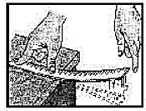

18.（3分）一束光在空气和玻璃两种介质的界面上同时发生反射和折射（图中入射光线、反射光线和折射光线的方向均未标出），其中折射光线是________，入射角等于________，折射角等于________。

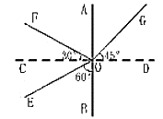

19.（2分）质量相同的甲、乙两个实心物体的体积比为，则甲、乙两个物体的密度之比是________，把甲物体都截去一半，甲剩余部分与乙的密度之比是________。

20.（2分）如图所示为“小孔成像”的示意图。

（1）该现象可以用________________________来解释；

（2）小孔位置固定，将蜡烛和光屏的位置对调，光屏上的像跟原来比会________________（选填“变大”、“变小”）。

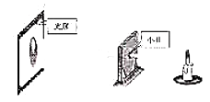

21.（4分）在实验探究“汽化、液化中的吸放热”时，同学们设计了如图所示的实验装置进行实验，给左边试管中的水加热，把水沸腾产生的水蒸气，引导到右边试管内的冷水中，请问：（1）将水加热至沸腾时，左管中温度计示数________（填“升高”、“降低”或“不变”）；其原因是：________________。

（2）右管中温度计示数________（填“升高”、“降低”或“不变”）。

其原因是：________________________。

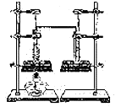

22.（2分）如图瓶子里有不多的水，乌鸦喝不到水，聪明的乌鸦就衔了很多的小石块填到瓶子里，水面上升至与瓶口相平，乌鸦喝到了水。若瓶子的容积为，内有的水，乌鸦投入其中的石块的体积是________，石块的质量是________。（）

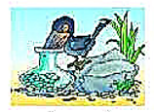

23.（3分）如图所示，小聪通过一平面镜看到小猫要偷吃小鱼。图中画出了入射光线和反射光线，但未标出光的传播方向。请你在图中用箭头标出小聪看到小猫偷鱼吃时的光的传播方向，并根据光的反射规律画出平面镜。

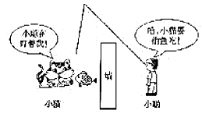

24.（3分）如图所示，根据平面镜成像特点，在图中画出物体所成的像。

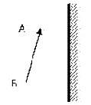

25.（9分）小明用一个焦距未知的凸透镜、蜡烛、光屏、光具座探究凸透镜成像规律：

（1）如图甲，让平行光正对凸透镜照射时，移动光屏，直到光屏上出现一个最小最亮的光斑，可测得凸透镜的焦距________，凸透镜的焦距标志着透镜对光的________。

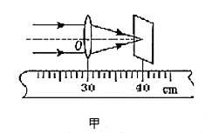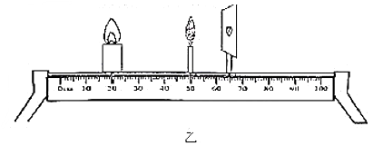

实验中，小明将点燃蜡烛移动至光具座上位置时，观察到光屏上呈现清晰的像（如图乙所示），此时物距为________；若将蜡烛移至位置处所成清晰像的大小，与蜡烛在位置处所成清晰的像进行比较________（“要小一些”、“要大一些”或“是一样大的”）。

（2）当蜡烛移至光具座上位置时，应该向________移动光屏到某一位置，可在光屏上重新得到一个清晰________的实像（填像的性质）。日常生活中利用这一原理制成的光学仪器是________。

（3）上面实验验证了“凸透镜能成倒立的实像”，小明还想知道“烛焰与烛焰的像是否左右相反？”请你利用现有器材进行实验操作并分析论证。

26.（8分）如图甲所示，是小聪“探究物质熔化规律”的实验装置。小聪同学对试管里的海波加热，根据记录的实验数据绘制的温度—时间的关系图像，如乙图所示，请回答下列问题：

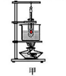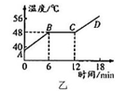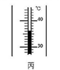

（1）把试管放在盛有水的烧杯中加热目的是：________________。

（2）实验中某时刻温度计示数如图丙所示，此时的温度为________℃。

（3）在海波熔化过程中，如果将酒精灯熄灭，熔化停止，将酒精灯再点燃海波又继续熔化，说明海波熔化时需要________。

（4）根据图象可以判断：①海波熔化过程所需要的时间________，在段还能反映的信息（写出两点）：________________________________。

②段海波处于的状态是________。

（5）请你写出一条在实验时注意的事项。

________________________________________________________。

27.（7分）小刚同学利用天平和量杯测量马铃薯（俗称“土豆”）的密度。

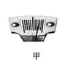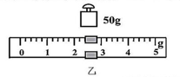

（1）实验步骤：

a.他将天平放在水平工作台上，将游码对准零刻度线，然后调节天平横梁平衡时发现指针偏向分度盘的右侧如图（甲），此时应将平衡螺母向________（选填“左”或“右”）调节；

b.用调好的天平测出一小块土豆的质量，天平平衡时右盘中砝码质量和游码示数如图（乙），则土豆质量是________;

c.再用量杯和水测出土豆体积是，

d.计算出土豆块密度是________（保留两位小数）。

（2）善于观察生活的小刚，发现菜市场上有两个品种土豆，“黄心土豆”、“白心土豆”，他经过思考提出如下猜想：

①土豆的密度与品种有关；②土豆的密度与质量有关；③土豆的密度与成熟度有关。

为了验证猜想①，需要控制土豆的________和________，为此他从市场上选购了“黄心土豆”和“白心土豆”两个不同品种的土豆。并进行准确地测量和计算得出如下数据：

|  |  |  |  |  |  |
| --- | --- | --- | --- | --- | --- |
| 次数 | 品种 | 成熟度 | 质量 | 体积 | 密度 |
| 1 | 黄心土豆 | 成熟 | 20 | 18.3 |  |
| 2 | 白心土豆 | 成熟 | 20 | 18.7 |  |

请根据表中数据比较两次的实验数据可以得到结论：

________________________________________________________。

（3）根据你的生活经验或前后三次实验测量和计算结果，再提出一个猜想：________________。

28.（8分）某货车司机运送100箱，每箱24瓶，每瓶的纯净水（）。在运输过程中需要经过一段高速公路，如果货车在高速公路上以速度计指示（如图甲所示）的速度匀速行驶，经通过这段高速公路。求：

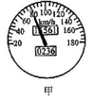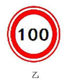

（1）这100箱净水的质量是多少？

（2）这段高速公路的路程是多少？

（3）若司机车在高速公路上看到了标志牌如图乙，在遵守交通规则的前提下，经过这段高速公路最少行驶的时间多长？

**物理参考答案及评分标准**

一、单项选择题：（每题3分，共36分）

|  |  |  |  |  |  |  |  |  |  |  |  |  |
| --- | --- | --- | --- | --- | --- | --- | --- | --- | --- | --- | --- | --- |
| 题号 | 1 | 2 | 3 | 4 | 5 | 6 | 7 | 8 | 9 | 10 | 11 | 12 |
| 选项 | C | A | C | D | D | B | B | D | C | A | B | C |

二、非选择题：（共64分）

13. 126  14.不变 静止

15. 6.26 7.14 不是 16.能量 汽化 吸热

17.振动 响度 音调 18. 30° 45°

19.  20.光在同种物质中沿直线传播 变小

21.（1）不变 水沸腾时温度不变 （2）升高 水蒸气被化时放出热量

22. 

23.见图 正确画出法线（1分） 正确画出平面镜（标出垂直符号）（1分） 用箭头标出光的传播方向（1分）

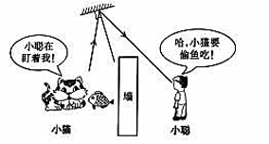

24.画出物点与对应像点的连线垂直镜面（1分） 物距与像距相等（1分），画出虚像（1分）

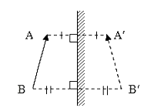

25.（9分）（1）10 对光的折射本领（或“对光的会聚本领”） 30 要大一些

（2）右（1分） 倒立、放大（1分） 电影放映机（投影仪）（1分）

（3）用嘴沿水平方向，且垂直光具座吹烛焰，观察光屏上烛焰的成像情况（1分）。

如果烛焰与烛焰的像晃动方向相反，说明成的像左右相反（1分），反之不是左右相反。

26.（8分）（1）使海波受热均匀（1分） （2）36℃（1分）

（3）吸收热量（1分）

（4）①6 海波熔点是48℃ 温度不变（或固液共存状态） ②固态

（5）温度计感湿泡不要接触试管壁（合理即给分）

27.（7分）（1）E （3）52.4 1.11

（2）质量 成熟度 土豆的密度与土豆的品种有关

（3）土豆的密度与种植地点有关

28.（8分）

解：（1）纯净水的总体积

（1分） （2分）

（2）由（1分）得出这段高速公路的路程

 （2分）

（3）由得通过这段高速公路最少行驶时间

 （1分） （1分）